Rest&Cafe
بروشور تعريفي
مطعمك كلّه… في نظام واحد
طاولات، طلبات، مطبخ، فواتير، وتقارير — بلا ورق، بلا فوضى، بلا إنترنت
Rest&Cafe نظام نقاط بيع وإدارة مطاعم يعمل على جهازك داخل مطعمك: يُنظّم الصالة لحظة بلحظة، يرسل الطلب إلى المطبخ فورًا، ويحسب فاتورتك بدقة — وبالعربية أولًا.
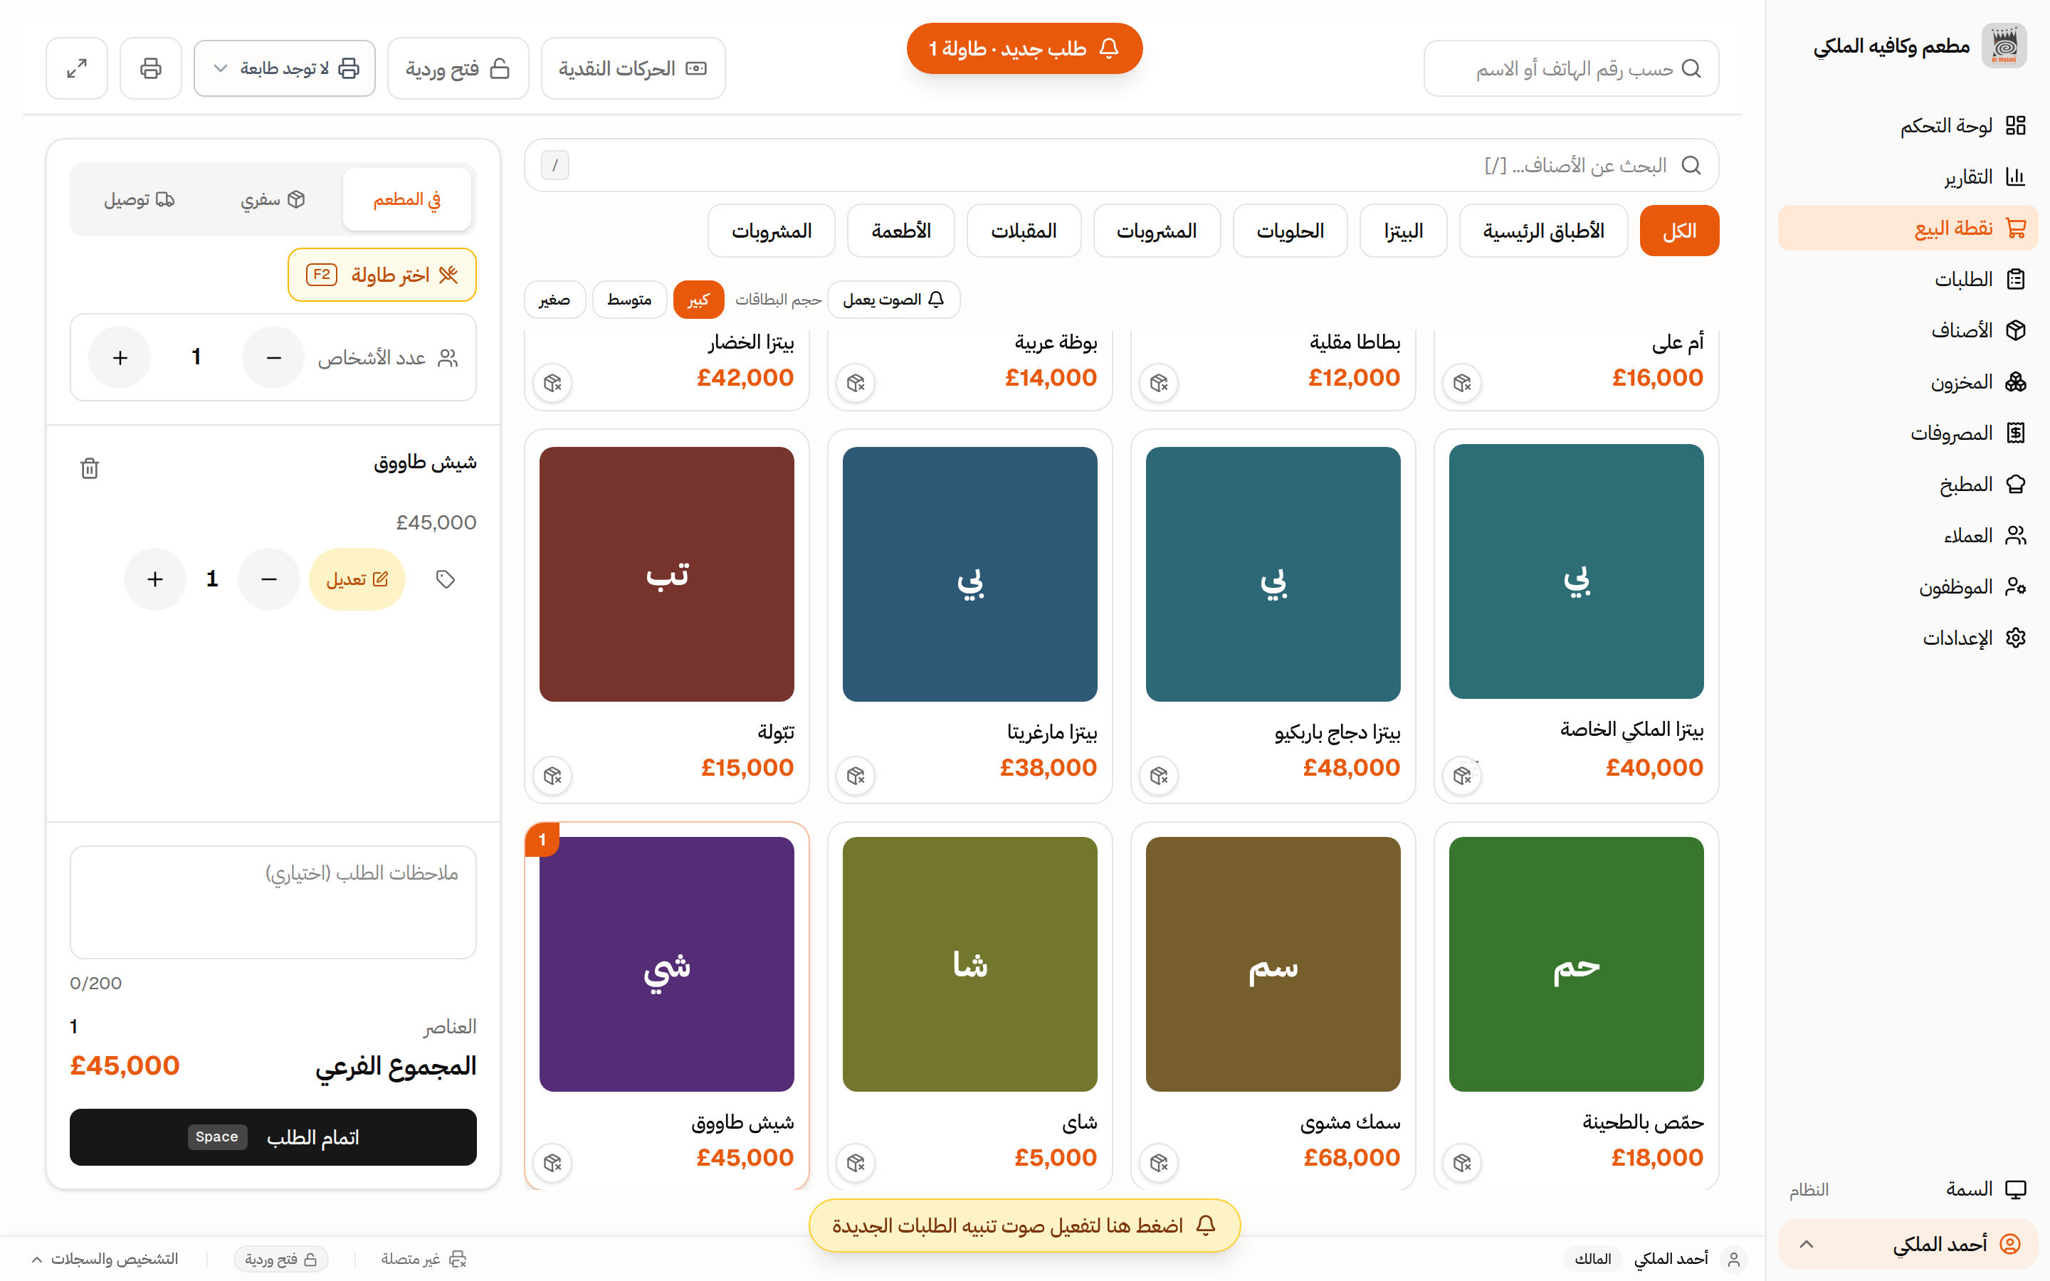
نقطة بيع Rest&Cafe أثناء بناء طلب.
صوتٌ مألوف في مطعمك؟
«وين طلب الطاولة 5؟»
طلبات ورقية تضيع، وخطّ يد لا يُقرأ، وأصناف تصل خطأ — والزبون يدفع ثمن الفوضى تقييمًا سيئًا.
«هالطاولة دفعت ولا لسه؟»
لا أحد يعرف حالة كل طاولة الآن: من طلب؟ من دفع؟ من ينتظر الحساب منذ عشر دقائق؟
أخطاء في الحساب كل يوم
جمع يدوي على عجل: خصم منسي، صنف لم يُحسب، دفعة مقسّمة اختلطت — والفرق يخرج من ربحك.
أرقام الشهر؟ «تقريبًا...»
كم بعت؟ ما أكثر صنف يربحك؟ كم فرق الصندوق؟ إجابات تقديرية لا تُبنى عليها قرارات.
انقطع الإنترنت... توقفنا
أنظمة سحابية تشلّ مطعمك عند أول انقطاع — وفي ذروة الغداء تحديدًا.
رسوم وضرائب مربكة
رسم الإنفاق الاستهلاكي حسب تصنيف منشأتك يُحسب يدويًا على كل فاتورة — بلا خطأ مسموح.
كل مشكلة منها ليست «إزعاجًا» فحسب — إنها مال يتسرب كل يوم: أصناف لم تُحاسب، طاولات تدور ببطء، وزبائن لا يعودون.
تعرّف على Rest&Cafe
نظام واحد يغطي رحلة الزبون كاملة داخل مطعمك، يعمل على كمبيوتر المطعم نفسه وتتصل به شاشات المطبخ والندلاء عبر شبكتك المحلية. عربي أولًا، مصمم لطريقة عمل المطاعم عندنا، وجاهز لرسم الإنفاق الاستهلاكي السوري من أول فاتورة.
كيف تسير الخدمة؟ الزبون يجلس أو يطلب بنفسه بمسح QR ← النادل/الكاشير يُدخل الطلب ← المطبخ يستقبله على شاشته مع تنبيه صوتي وتذكرة مطبوعة ← الكاشير يصدر الفاتورة ويقبض ← أنت ترى اليوم كله في لوحة التحكم وتغلقه بمطابقة صندوق.
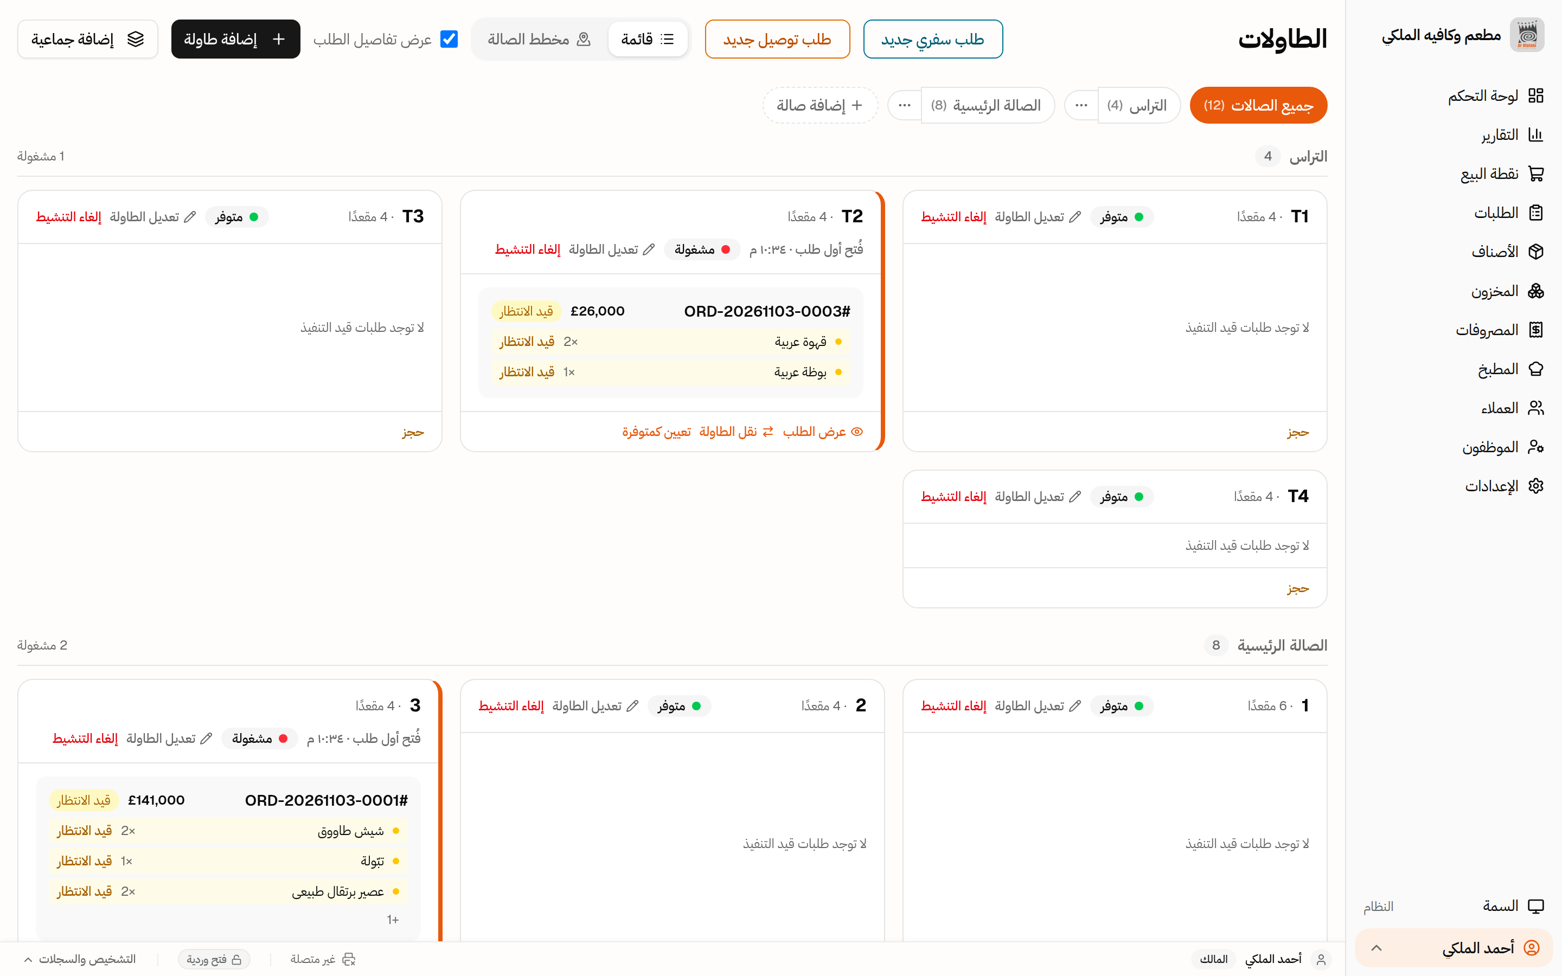
خريطة الطاولات الحية: مشغولة ومتوفرة ومحجوزة — مع مبلغ كل طلب وأصنافه.
• قائمة كاملة بأحجام وإضافات، وزر «نفد» يوقف بيع الصنف على كل الشاشات فورًا.
• دفع مرن: جزئي، مقسّم نقدي/بطاقة، خصومات بموافقة، وتقسيم الفاتورة بين الضيوف.
• إغلاق يومي يطابق صندوقك — والتقارير تجيب عن أسئلتك بالأرقام لا بالانطباعات.
ميزات تصنع يومًا أهدأ
نقطة بيع بسرعة الذروة
شبكة أصناف ملوّنة باللمس، بحث فوري وباركود، واختصارات لوحة مفاتيح. الفائدة: طوابير أقصر عند الكاشير، وطلبات تُدخل مرة واحدة — صحيحة من أول مرة.
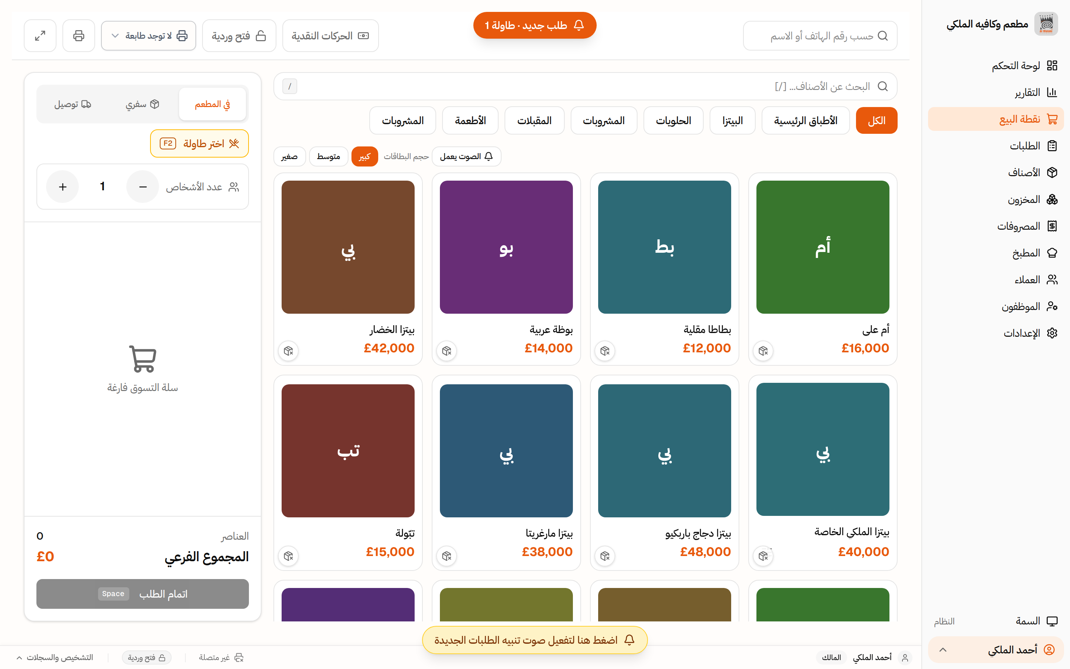
نقطة البيع: قائمة وسلة وطلب جاهز للإتمام.
مطبخ يسمع الطلب قبل أن يُنادى
شاشة عرض بتنبيه صوتي، مع تذكرة ورقية احتياطية تُعاد طباعتها تلقائيًا إن تعطلت الطابعة. الفائدة: سوء فهم أقل وأطباق تخرج بترتيبها الصحيح.
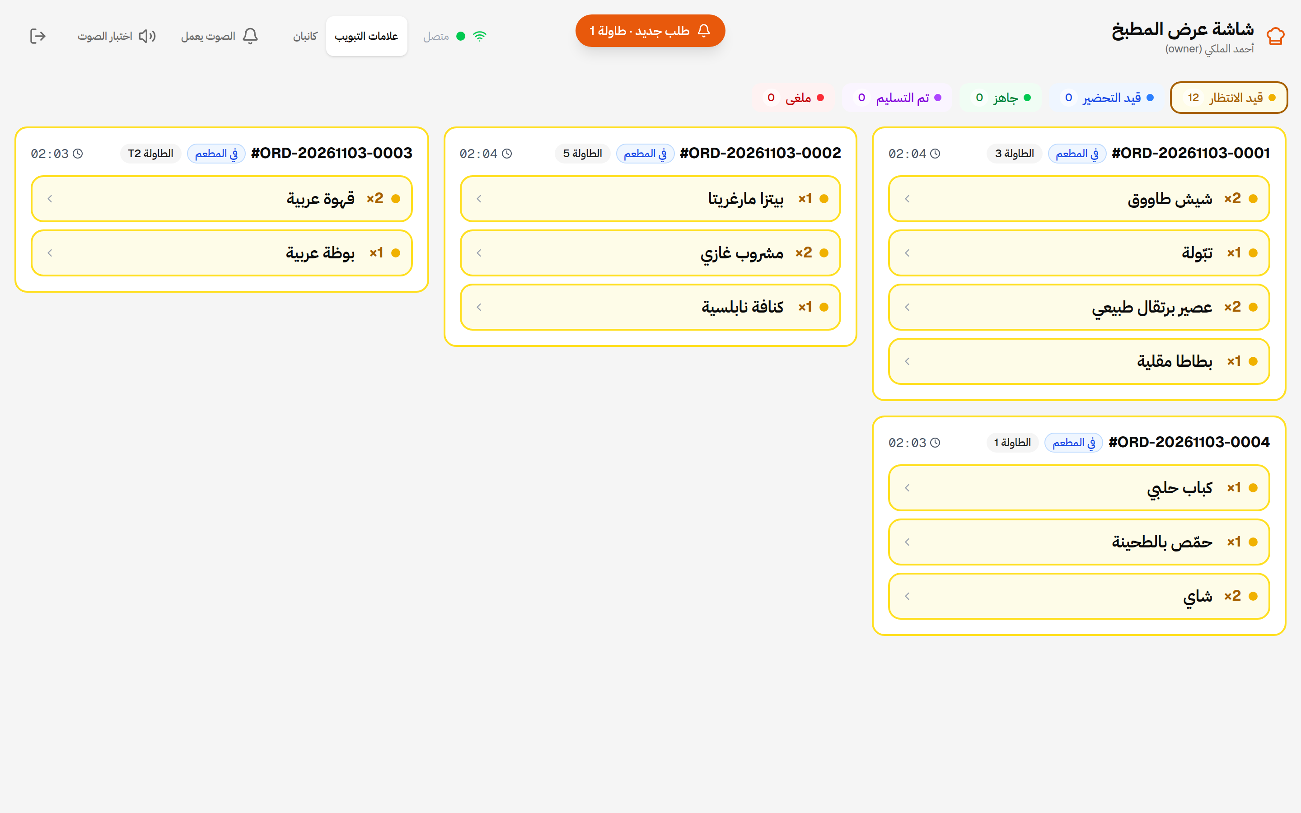
شاشة عرض المطبخ وبطاقات الطلبات الحية.
زبونك يطلب بنفسه إن أحب
رمز QR خاص بكل طاولة: يمسحه الزبون، يتصفح القائمة، ويطلب — فيصل الطلب مرتبطًا بطاولته إلى مطبخك مباشرة. الفائدة: تخفيف ضغط الذروة عن الندلاء وتجربة عصرية يحبها الزبائن.
ومالُك… تحت عينك
فاتورة لا تخطئ، ودفع بكل الطرق
حساب تلقائي من الأصناف المسجلة، دفع كامل أو جزئي أو مقسّم، خصومات بموافقة المشرف، وتقسيم فاتورة بين الضيوف صنفًا صنفًا. الفائدة: نزاعات أقل وتسرب إيراد أقل.
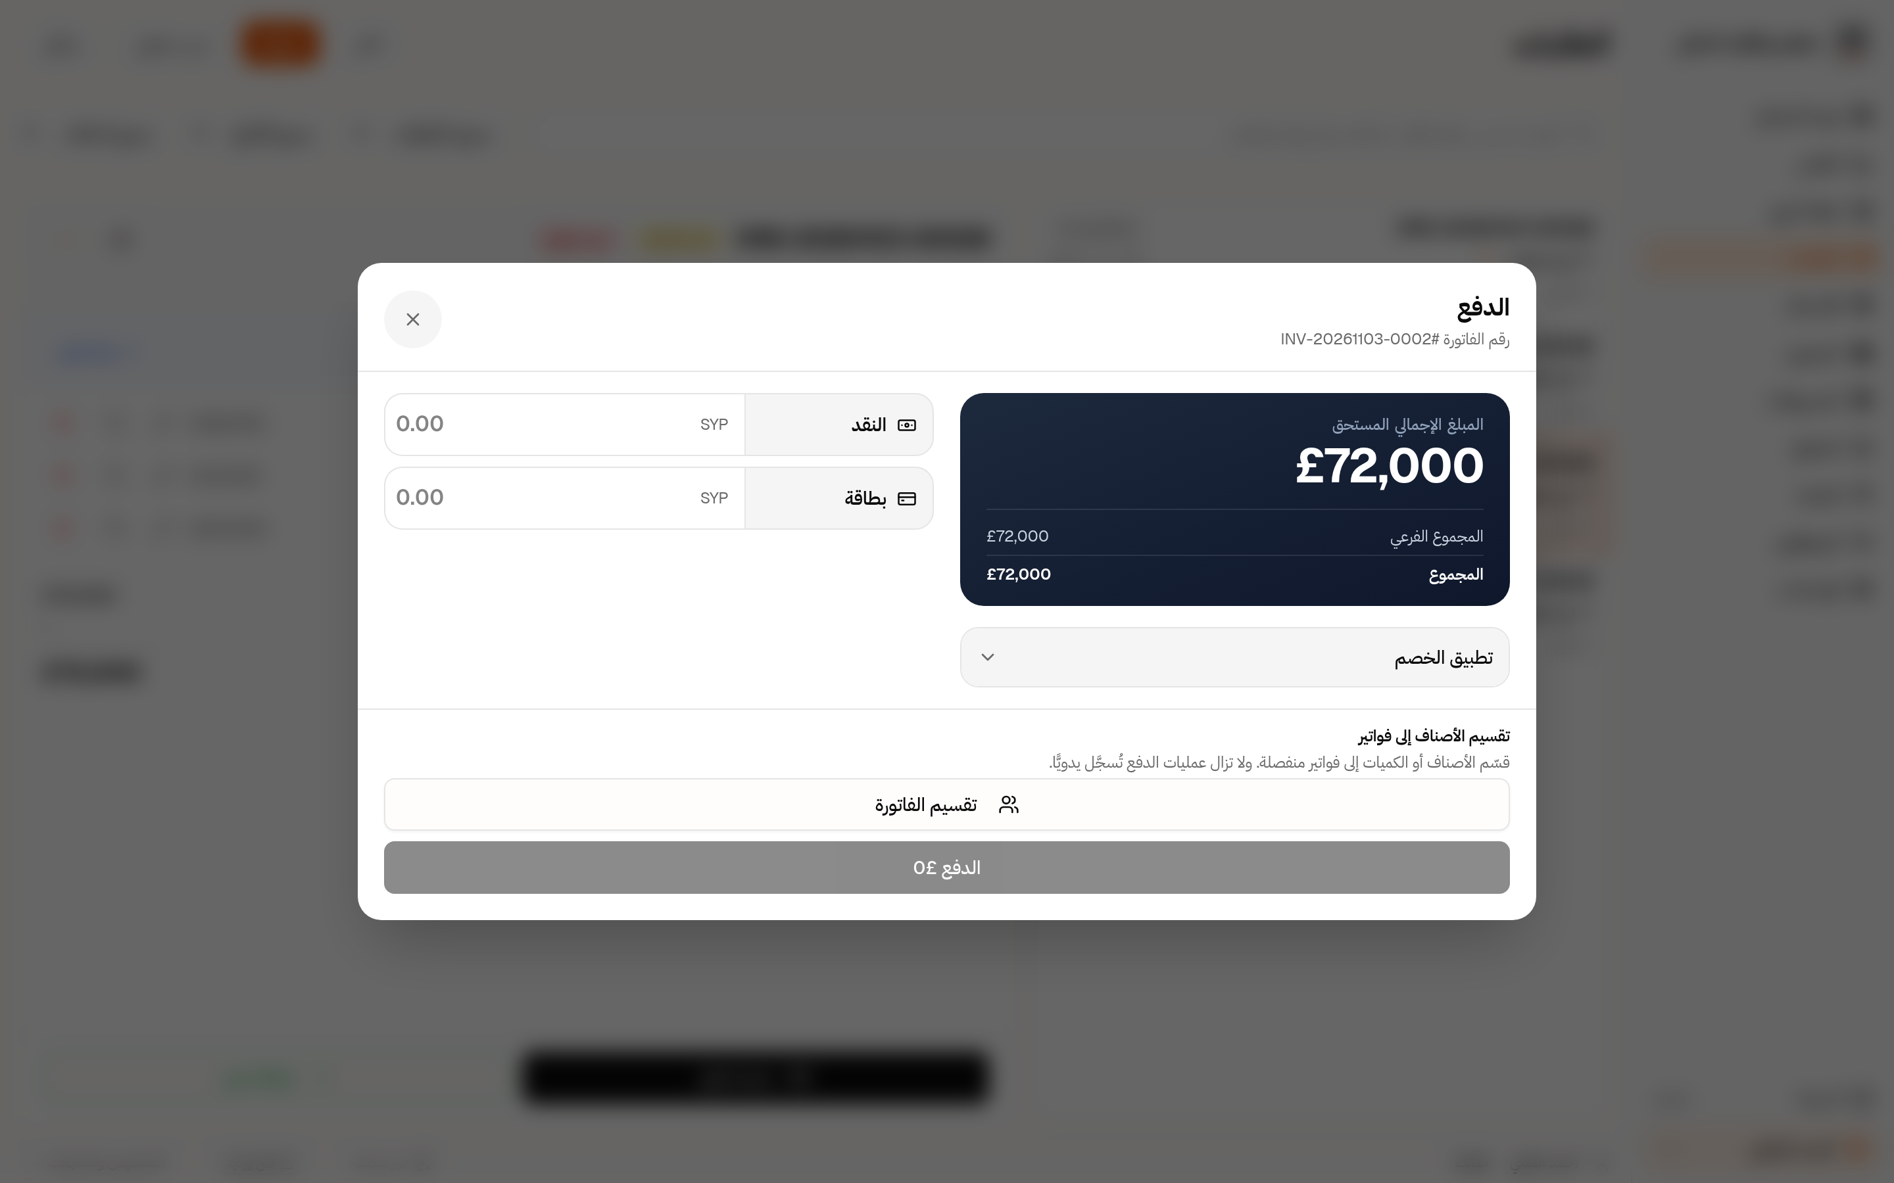
نافذة الدفع: مبلغ مستحق، طرق دفع، خصم، وتقسيم فاتورة.
رسم الإنفاق الاستهلاكي — بسؤال واحد
اختر تصنيف منشأتك (شعبية 0٪، نجمتان–ثلاث 5٪، أربع–خمس 10٪، ملهى 20٪) فيُضبط المعدل ويظهر سطرًا مستقلًا على كل فاتورة. وضريبة المبيعات المعلنة لعام 2027 جاهزة كخيار تفعّله متى شملتك. الفائدة: التزام صحيح دون حساب يدوي على كل فاتورة.
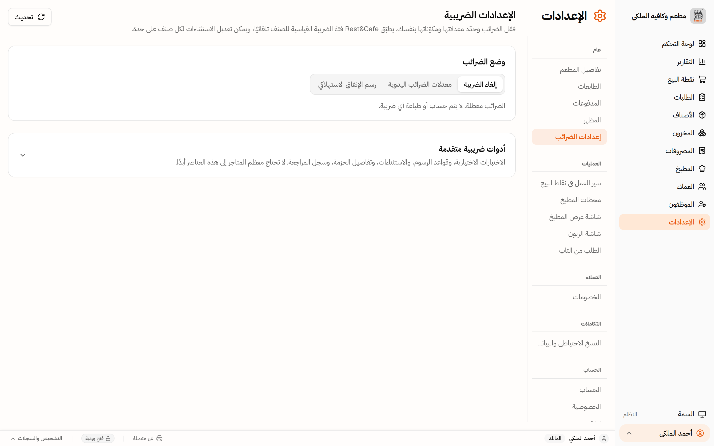
إعدادات الضريبة ورسم الإنفاق الاستهلاكي.
لوحة تحكم تجيب قبل أن تسأل
مبيعات اليوم مقارنة بالأسبوع الماضي، أفضل الأصناف، متوسط قيمة الطلب ومدة خدمة الطاولة — ثم إغلاق يومي يطابق صندوقك. الفائدة: قرارات بالأرقام لا بالتخمين.
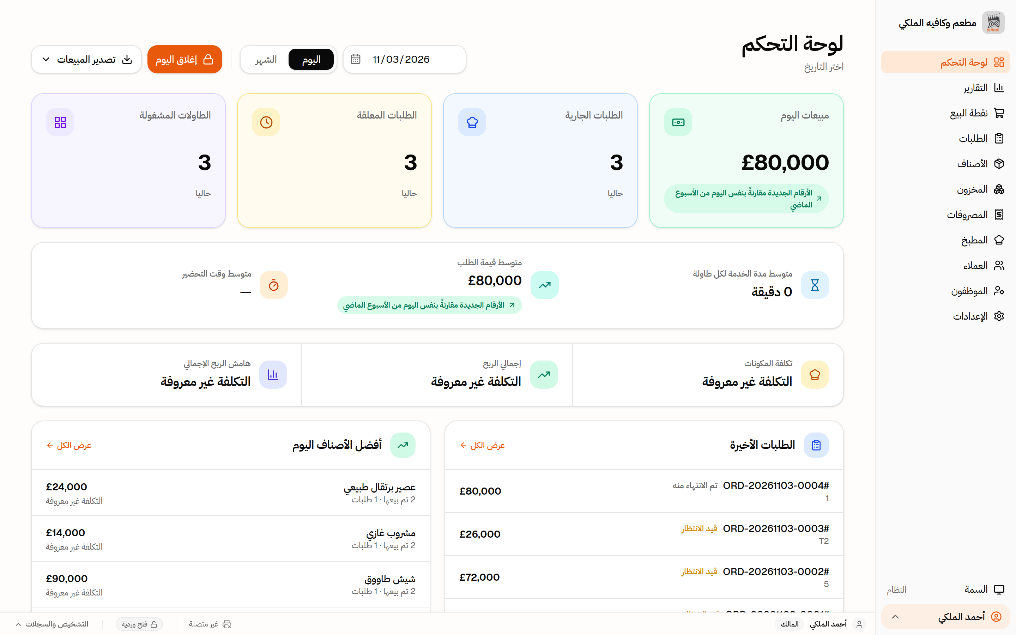
لوحة التحكم: مؤشرات اليوم وآخر الطلبات وأفضل الأصناف.
لماذا Rest&Cafe تحديدًا؟
يعمل بلا إنترنت — نهائيًا
النظام كله على جهازك وشبكتك المحلية. انقطع النت؟ مطعمك لا يشعر أصلًا.
بياناتك ملكك وحدك
لا سحابة ولا رفع بيانات ولا تتبّع. قاعدة بياناتك عندك، ونسخك الاحتياطية بيدك.
عربي أولًا، لا ترجمة لاحقة
واجهة وفواتير وتقارير مصممة بالعربية واتجاه RTL من الأساس.
مفصّل على السوق السوري
رسم الإنفاق الاستهلاكي بتصنيفاته، ليرة سورية أو دولار.
هوية مطعمك أنت
اسمك وشعارك على الواجهة والفواتير والقوائم المطبوعة.
يكبر معك داخل مطعمك
صالات متعددة، محطات مطبخ، شاشة زبون، طلب ذاتي بـ QR، مخزون ووصفات وتكاليف.
جاهز ترى مطعمك يعمل بهدوء؟
اطلب عرضًا تجريبيًا على بيانات مطعمك الفعلية — قائمتك وطاولاتك وأسعارك — وقرّر بعد أن ترى فريقك يستخدمه.
بيانات التواصل
الاسم / الشركة | ……………………………………
الهاتف / واتساب | ……………………………………
البريد الإلكتروني | ……………………………………
الموقع الإلكتروني | ……………………………………

